кроссворд
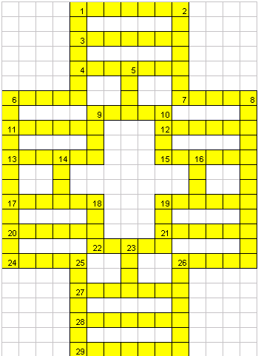

По горизонтали:
1. Cвященник, которого царь Седекия послал к Иеремии пророку сказать: помолись о нас Господу Богу нашему.(Иер.37)
3.Принадлежности для освещения храма, сделанные из самого чистого золота.
(2Пар.4)
4. Один из ближайших придворных царя Артаксеркса, по совету которого царица Астинь была лишена царского достоинство (Есф 1)
6.Он первым покинул ковчег Ноя (Быт.8)
7. Внук Исава (Быт 36)
9.Место, где умерла и была погребена Мариам, сестра Моисея и Аарона. (Чис.20)
11. Что сильно отличало Иосифа от всех его братьев?(Быт.37)
12. Пустынное растение, с которым Господь сравнивает проклятого человека
(Иер.17)
13. Жена Шаллума, пророчица во времена царствования Иосии (4Цар 22)
15. Ударный музыкальный инструмент (1Цар 18)
17.Место жительства Навала и Авигеи (1Цар.25)
19. Христианка из Иоппии, воскрешенная Петром (Деян 9)
20. Сирийский полководец, чудесно исцеленный через пророка Елисея и поэтому всем сердцем уверовавший в истинного Бога. (4Цар. 5)
21. Что было в руках у тех, кто пришел с Иудой, чтобы арестовать Иисуса?
(Иоан.18)
22. Кто вместе с Ором поддерживал руки Моисея, когда тот молился во время битвы израильтян с амаликитянами, (Исх 17).
24. Юноша в Троаде, упавший из окна и возвращенный к жизни через апостола
Павла. (Деян 20)
26. Прозорливец и летописец времен Соломона и Ровоама ( 2Пар 9)
27. Павел цитирует этого пророка в Рим 1:17; Гал 3:11; Евр 10:38.
28. Девятый сын Иакова, его пятый сын от Лии (Быт 30)
29.Он принял участие в восстании Авессалома и возглавил его войско, которое было полностью разбито войсками Давида в лесу Ефремовом (2Цар 17).

По вертикали:
1. Еще до рождения Господь назначил его наследником престола, определил ему имя и обещал, что его царствование будет протекать в мире и спокойствии (1Пар 22)
2.Человек, поклоняющийся неистинным богам (Пс.105)
5. Нечистая по закону птица с
красивым оперением, длинным клювом и большим хохолком на голове. (Лев 11)
6.Одна из книг Библии.
8.Кем является Бог по отношению к закону? (Иак.4)
9. Место, где Иисус сотворил Свое первое чудо (Ин 2)
10.Что ненавидит и не идет к нему всякий, делающий злое?(Иоан.3)
13. Про кого сказал Господь Бог, что он стал как один из Нас, зная добро и зло; и теперь как бы не простер он руки своей, и не взял также от дерева жизни, и не вкусил, и не стал жить вечно?(Быт.3)
15. Народ, поклоняющийся Хамосу, названный именем сына Лота. (Чис.21)
17.Божье творение, созданное Им для управления ночью(Пс.135)
18.Престол.
22.Место заключения в темницу Иеремии (Иер 40)
24. Жилище из брения, которых основание прах (Иов.4)
25. Имя одного из волхвов египетских (2Тим 3)

